تمارين على عمليتين حسابيتين
مثال 1:
لدى سافا حوض من الأسماك فيه 9 سمكات, بينما صديقها توم لديه حوض أسماك فيه ضعف العدد الذي لديها. فكم مجموع عدد الأسماك ليهما؟
سـافـا | تـوم
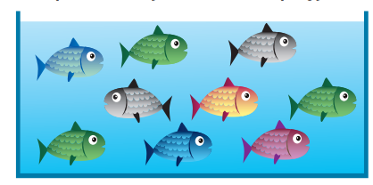
9 | 9 · 2
9 | 18
27
طريقة الحل: 9 + 9 . 2 = 9 + 18 = 27
الجواب: مجموع ما لديهما يساوي 27 سمكة
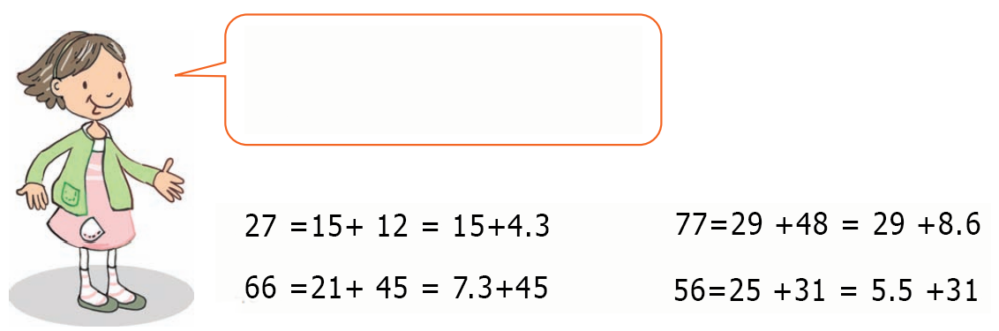
عندما يكون لدينا عمليتي ضرب و جمع وبدون أقواس, نقوم بعملية الضرب أولا ثم عملية الجمع.

مثال 2:
كان لدى ماجا 27 سمكة أعطت لكل من تانيا و آنا 5 سمكات, فكم سمكة تبقى مع ماجا؟
27 – 2 · 5 = 27 – 10 = 17

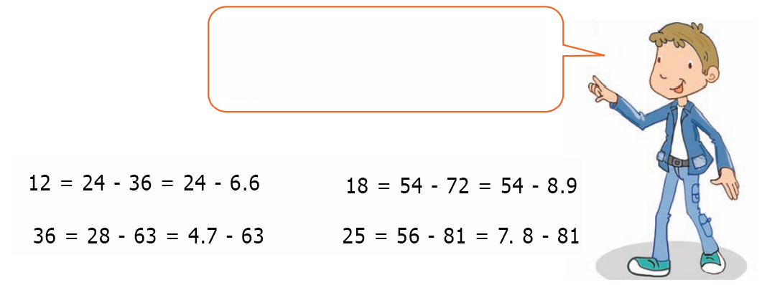
عندما يكون لدينا عمليتي ضرب و طرح وبدون أقواس, نقوم بعملية الضرب أولا ثم عملية الطرح.

أحسب:
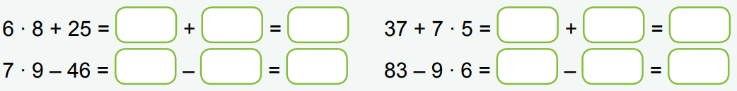

احسب قيمة العلاقات التالية:
اضرب ثم اطرح |  | اضرب ثم اجمع
= 8 + 2 · 7 | f) | = 4 · 3 + 6
= 9 - 4 · 2 | g) | = 7 + 2 · 3
= 4 · 6 - 4 | h) | = 6 · 6 + 4
= 24 - 3 · 8 | i) | = 4 + 3 · 8
= 38 - 2 · 7 | j) | = 8 + 2 · 7
أحسب: